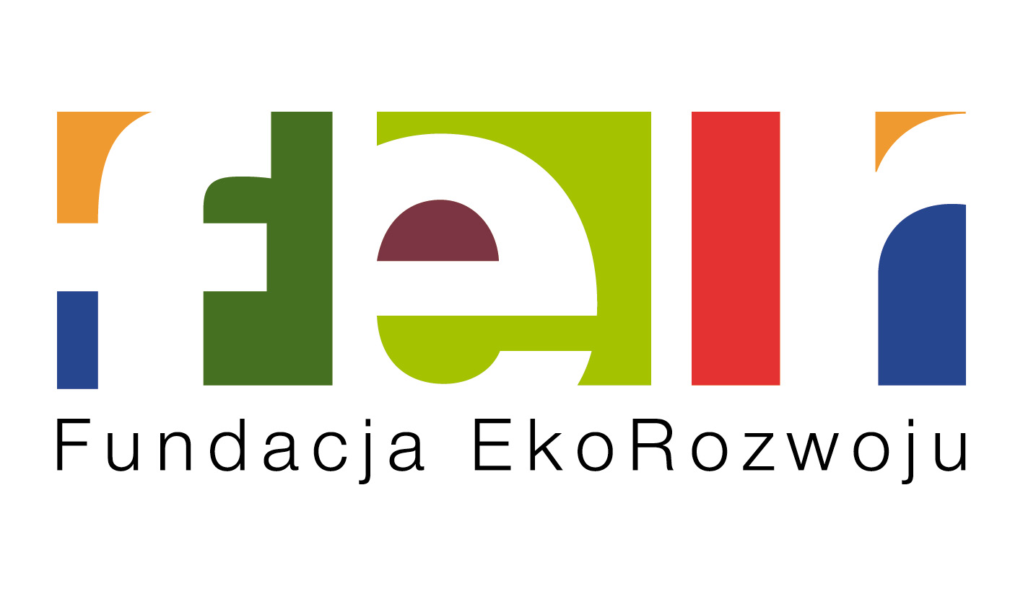 | 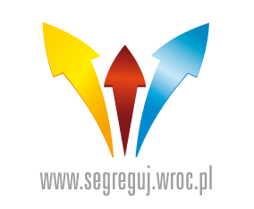 | 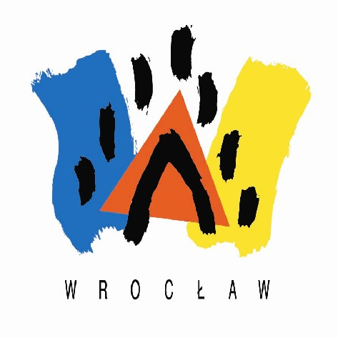

Fundacja EkoRozwoju serdecznie zaprasza nauczycieli wraz z uczniami z wrocławskich szkół do włączenia się w realizację programu „segreguj.wroc.pl”. Program kierowany jest do nauczycieli i uczniów szkół podstawowych (klasy 4-6) i gimnazjalnych, a jego głównym celem jest podnoszenie świadomości ekologicznej w zakresie gospodarki odpadami - w tym w szczególności wymaganej prawnie hierarchii postępowania z odpadami obejmującej ich redukcję, ponowne użytkowanie i recykling (zasada 3R)

Oferujemy:
spotkanie inicjalne dla nauczycieli,
- Spotkanie dla nauczycieli, na którym zaprezentowany zostanie zakres programowy projektu, zasady uczestnictwa, zakres zobowiązań i możliwości dla uczestników.
- Pakiet edukacyjny Akademia 3R. Pakiet zawiera szereg scenariuszy, z jakich korzystać można podczas prowadzenia zajęć o tematyce odpadowej. Oprócz scenariuszy w pakiecie zawarte są pomysły na zajęcia aktywizujące oraz prowadzenie odrębnych działań w szkole i poza nią, a także pomysłowe gry „odpadowe” oraz szablony umożliwiające np. przeprowadzenie akcji malowania toreb z materiału.
- Szkolny projekt edukacyjny "Śmiecenie odpada" - jego celem jest wsparcie w planowaniu i realizacji szkolnych projektów edukacyjnych o tematyce odpadowej, poprzez przygotowanie dla nich propozycji projektu. Projekt dostosowany zostanie w szczególności do odbiorców ze szkół gimnazjalnych, gdyż to właśnie te szkoły zobligowane są do pracy metodą zespołowego projektu edukacyjnego (obowiązek nakłada Rozporządzenie Ministra Edukacji Narodowej z dnia 20 sierpnia 2010 r.). Projekt zostanie jednak opracowany w ten sposób, by przynajmniej częściowo mogli realizować go także uczniowie szkół podstawowych, co będzie dla nich znakomitym przygotowaniem do kolejnego etapu edukacji. Projekt zostanie opracowany zgodnie z metodyką stosowaną w przypadku projektów gimnazjalnych realizowanych ze względu na wymogi Rozporządzenie Ministra Edukacji Narodowej z dnia 20 sierpnia 2010 r.
- Zajęcia dla uczniów – 2 godzinne warsztaty o tematyce odpadowej prowadzone przez edukatorów edukacji ekologicznej
- Miejską gra terenowa "Odśmieć się" - Gra realizowana w atrakcyjnej formule terenowych gier miejskich. Gra pod prowokacyjnym (i zapewniającym dobre nagłośnienie) tytułem "Odśmieć się" będzie miała charakter gry ekonomicznej - akcentującej opłacalne działania antyodpadowe, korzystną segregację wartościowych odpadów oraz pozytywne działania. Gra będzie akcentować wskazane w dyrektywie odpadowej EU wskazania dotyczące preferencji postępowania z odpadami-w ramach tak zwanej "piramidy odpadowej" począwszy od najbardziej wskazanych metod zapobiegania (reduce), poprzez ponowne użytkowanie (reuce), recykling (recycle), odzysk i składowanie.
- Konkurs „Śmiecenie odpada”. Szkoły uczestniczące w projekcie będą miały możliwość uczestniczenia w konkursie, celem którego będzie zaplanowanie, przeprowadzenie i podsumowanie działań w oparciu o dostarczony szkolny projekt edukacyjny (opisany powyżej). W ramach konkursu do wykonania będzie mapa segregacji dla wybranego obszaru (miejsca zamieszkania czy obszaru właściwego dla szkoły) uwzględniająca miejsca selektywnej zbiórki surowców wtórnych, jak i odpadów niebezpiecznych czy wielkogabarytowych, oraz projekt kampanii promującej selektywną zbiórkę odpadów.
- Magnesy edukacyjne "Rady na odpady" W ramach działania „segreguj.wroc.pl” wykonane i rozdystrybuowane zostaną magnesy promujące zasadę 3R, informujące o rodzajach odpadów i sposobach ich segregacji.
- Wystawę „Rady na odpady” składającą się z siedmiu rollposterów prezentujących możliwości zagospodarowania surowców wtórnych, do prezentacji na terenie szkoły. Podczas inauguracji wystawy na terenie szkoły odbędzie się poświęcone odpadom krótkie spotkanie uczniów z ekologiem.
- Uroczyste zakończenie projektu - połączone z wręczeniem nagród dla szkół uczestniczących w projekcie. Na zakończenie zaproszeni zostaną nauczyciele wraz z najbardziej aktywnymi uczniami oraz przedstawiciele Fundacji EkoRozwoju oraz Miasta Wrocław Wydarzenie zostanie zorganizowane w EkoCentrum Wrocław.

Państwa rola w programie:
- Praca z grupą uczniów (klasą, kołem zainteresowań) w okresie trwania programu.
- Udział w spotkaniu dla nauczycieli.
- Przeprowadzenie wraz z uczniami projektu w konkursie, celem którego będzie zaplanowanie, przeprowadzenie i podsumowanie działań w oparciu o dostarczony szkolny projekt edukacyjny (opisany powyżej). W ramach konkursu do wykonania będzie mapa segregacji dla wybranego obszaru (miejsca zamieszkania czy obszaru właściwego dla szkoły) uwzględniająca miejsca selektywnej zbiórki surowców wtórnych, jak i odpadów niebezpiecznych czy wielkogabarytowych, oraz projekt kampanii promującej selektywną zbiórkę odpadów.
- Umożliwienie i pomoc w organizacji na terenie szkoły wystawy „Rady na odpady”.
- Udział wraz z uczniami w grze miejskiej.
- Udział, wraz z najbardziej aktywnymi uczniami, w uroczystym zakończeniu programu, połączonym z wręczeniem nagród.

Program „segreguj.wroc.pl” realizowany będzie od września 2012 roku do czerwca 2013 roku.

Warunkiem przystąpienia do programu jest wypełnienie i odesłanie deklaracji uczestnictwa oraz ankiety (w załączeniu).
Udział w programie jest bezpłatny.
Liczba miejsc jest ograniczona – zaprosić możemy tylko 20 nauczycieli z grupami. Jedna szkoła może przesłać więcej niż jedną deklaracje uczestnictwa, pod warunkiem, że zgłoszą się nauczyciele z różnymi grupami.

W razie pytań zapraszamy do kontaktu mailowego bądź telefonicznego:
Aneta Osuch
osuch@eko.org.pl
tel. 71/3430849 , 696948194

Projekt jest współfinansowany ze środków Gminy Wrocław.
www.wroclaw.pl

